### 2019.08.05学习笔记（mybatis框架学习）

1.mybatis框架简介

1. 概述：一款优秀的持久层（dao层）框架
2. 好处：使程序员只用专注于写SQL语句，其他工作都由mybatis框架完成。
3. Mybatis可以做什么：通过mybatis提供的映射方式，自由灵活地生成满足需要的sql语句。Mybatis可以将preparedStatement中的输入参数自动进行输入映射，将结果集自由灵活地映射成Java对象，即输出映射
4. 为什么要是用mybatis框架：因为原生态的jdbc有问题
5. 分析原生态的jdbc问题所在
6. 什么是原生态的jdbc，就是一开始学习jdbc时写的jdbc代码，如下图所示：

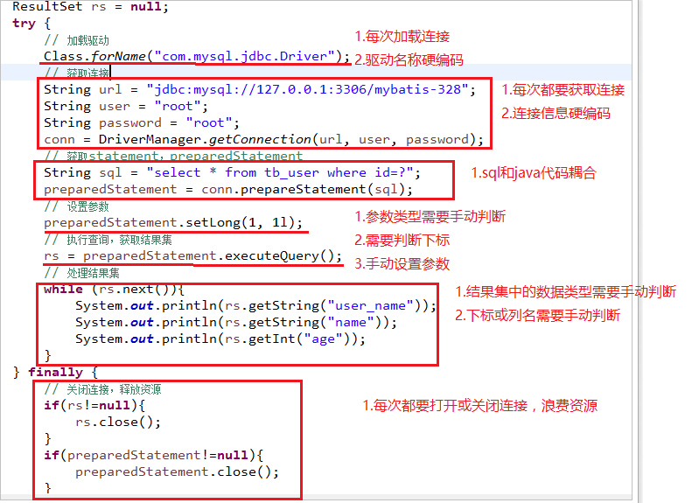

**注：所谓的硬编码就是指将代码写死了，不能改变，代码不灵活**

1. 分析原生态jdbc问题所在：

* 数据库使用时连接，不使用就释放，造成数据库资源浪费，导致数据库性能降低

解决方案：使用数据库连接池

* sql语句硬编码，如果SQL语句改变，需要重新编译，不利于系统维护

解决方案：将sql语句配置在xml配置文件中，这样即使SQL语句发生改变，也不需要 重新编译

* 向preparedStatement中设置参数，对于占位符和参数，硬编码，不利于系统维护

解决方案：将sql语句及占位符和需要传入的参数配置在xml配置文件中

* 从结果集中遍历数据时，字段名存在硬编码，不利于系统维护

解决方案：将查询的结果集自动映射成Java对象

1. mybatis整体框架

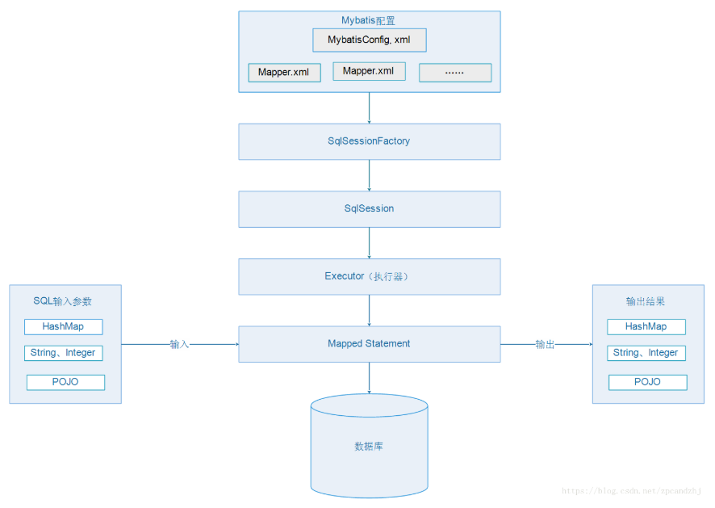

整体框架介绍：

MybatisConfig.xml：这是mybatis的全局配置文件，名称任意。该配置文件配置了数据源、事务等mybatis的运行环境

Mapper.xml：映射文件，多个，名称任意

SqlSessionFactory：会话工厂，根于配置文件创建工厂。用来创建sqlSession

sqlSession：会话，是一个接口，用来操作数据库，发出CRUD sql语句

Executor：执行器，也是一个接口。作用：sqlSession内部通过执行器操作数据库

Mapper Statement：底层封装对象。作用：对操作数据存储封装，包括SQL语句，输入参数类型，输出结果类型

输入参数类型：java的简单类型（string、Iinteger等，hashmap类型、pojo自定义类型）

输出参数类型：java的简单类型（string、Iinteger等，hashmap类型、pojo自定义类型）

pojo：翻译成中文就是普通java类，其实就是简单的实体类，比如User类

1. Mybatis第一个练习总结
2. demo目录结构图

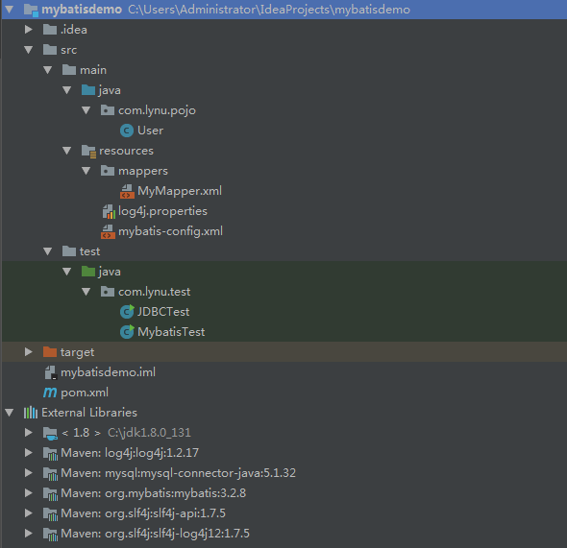

**注意：**

* log4j.properties为log4j日志配置文件，必须放在resources目录下

* 全局配置文件MybatisConfig.xml也放在resources目录下

* mappers文件夹下是自己建立的，用于存放自定义的映射文件（MyMapper.xml）

* pom.xml为maven项目的配置文件，创建maven项目自动生成，用于配置项目的依赖jar

1. 首先配置maven项目的依赖（pom.xml）

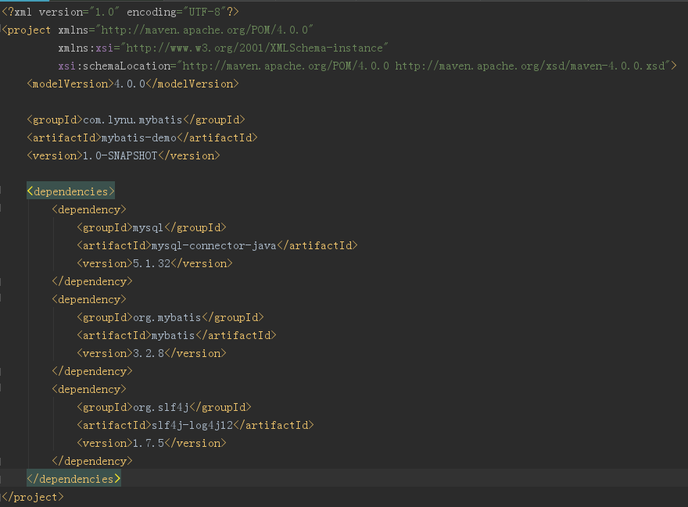

1. 配置映射文件（MyMapper.xml）

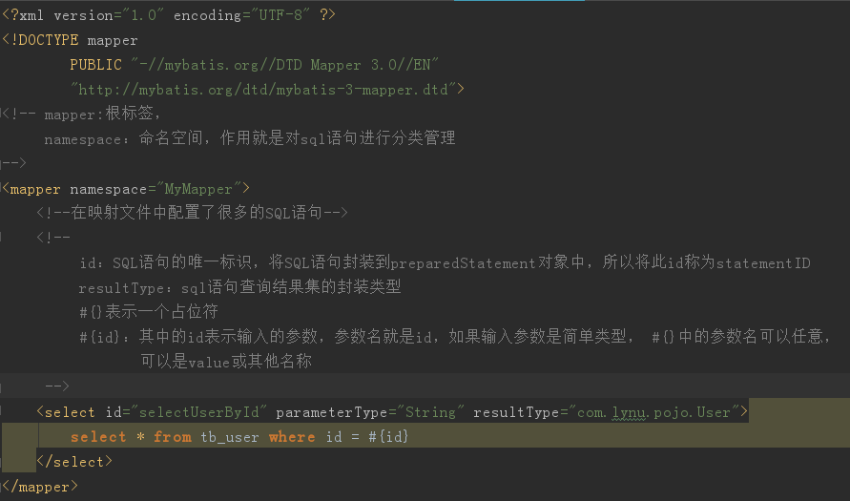

1. 配置全局配置文件（MybatisConfig.xml）

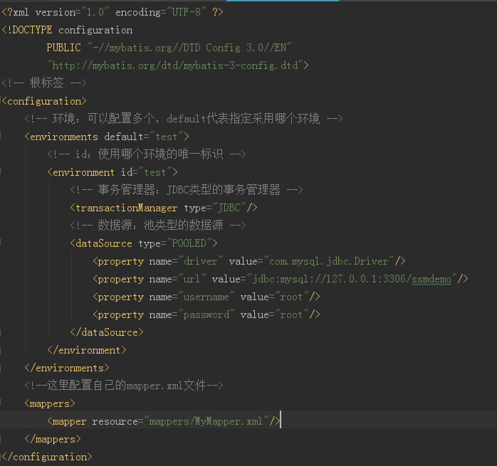

**注：全局配置文件中需要配置数据源、事务和映射文件**

1. 配置log4j配置文件（log4j.properties），

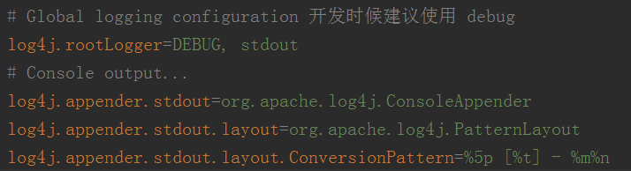

**注：properties后缀的配置文件是以键值对来配置的（区别于xml配置文件），其中文件中 的#为注释内容**

1. 编写pojo（实体类）

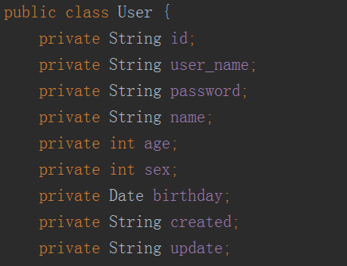

**注：此处setter、getter方法省略**

1. 编写测试类

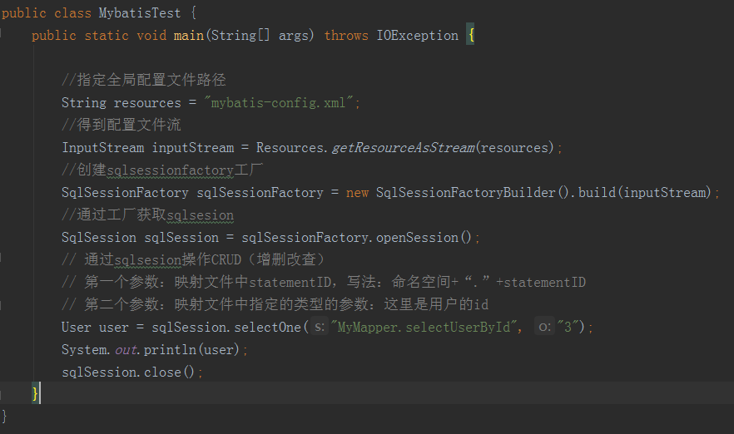

注：编写测试类的步骤：

1. 通过SqlSessionFactory
2. 创建SqlSession对象  
   3) 通过SqlSession操作数据库 CRUD  
   4) 调用session.close()关闭会话